Beste godsdienstleraar
De inspectie-begeleiding wenst u alvast Zalig Pasen.
Met vriendelijke groet
Inspectie-begeleiding rkg Antwerpen
Vredig Pasen
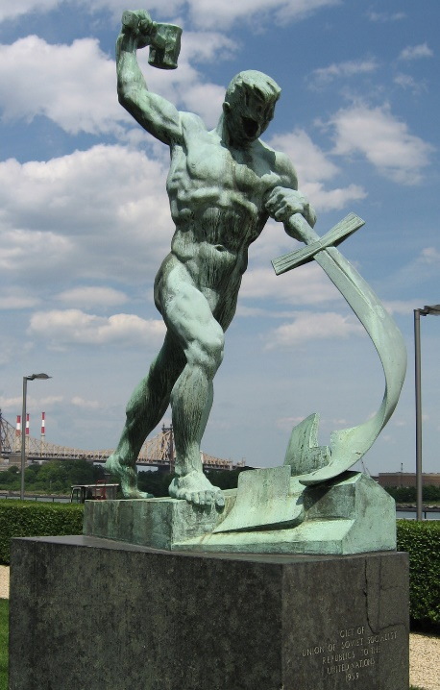

Laat ons zwaarden omsmeden tot ploegen
Vuchetich, Evgeniy
Beeld bij het gebouw van de Verenigde Naties in New York, in 1959 geschonken door de toenmalige Sovjet-Unie aan de Verenigde Naties. Het staat symbool voor het einde van geweld en het begin van de wereldvrede.
Zie met welke krachtinspanning
deze man de zware hamer torst
vervuld van het rotsvaste geloof
dat hij het steriele van de macht
kan ombuigen tot helende liefde.
Zwaarden doorklieven alle leven,
de huid en de huizen van mensen.
En ploegen doen het omgekeerde.
Ze klieven geduldig en zachtaardig
de aarde, klaar voor groei en bloei:
stil ontkiemt het zaad van de vrede.
Zich neerleggen bij de harde feiten is
nog erger dan de ergste gebeurtenis.
Dit is de spirit van Pasen:
niet bij de pakken gaan zitten,
maar opstaan en zo verder gaan.
In opstand komen tegen onrecht,
tegen alles wat het leven ontkracht.
Het kruis opnemen en verder dragen,
niet ruilen voor kruisraketten en geweld.
blijven geloven in de zachtmoedige liefde,
die haar kracht vindt in tere kwetsbaarheid.
Ontwapenend is dat:
je gedragen weten – zoals in de moederschoot –
en zo zelf drager worden van wie dan ook
over elke hindernis, over elke pijn of dood.
Je ziet Pasen zelfs, ook als je goed kijkt
in het warme geel van de tête-à-têtes
in de zon die elk verdriet verdampt
en de warme hoop dat het nooit
avond of nacht zal blijven. Het licht
en de liefde overwint wat zwaar is.
Ongelooflijk en toch waar.
Zalig Pasen …
Hedwig Van Peteghem

